

**Об утверждении формы заявления об изменении срока уплаты налога на добавленную стоимость на импортируемые товары**

***Утративший силу***

Приказ Министра финансов Республики Казахстан от 20 марта 2015 года № 197. Зарегистрирован в Министерстве юстиции Республики Казахстан 29 апреля 2015 года № 10855. Утратил силу приказом Министра финансов Республики Казахстан от 2 октября 2018 года № 875 (вводится в действие по истечении десяти календарных дней после дня его первого официального опубликования)

      Сноска. Утратил силу приказом Министра финансов РК от 02.10.2018 № 875 (вводится в действие по истечении десяти календарных дней после дня его первого официального опубликования).

      В соответствии с подпунктом 1) пункта 4 статьи 249 Кодекса Республики Казахстан от 12 июня 2001 года "О налогах и других обязательных платежах в бюджет" (Налоговый кодекс) **ПРИКАЗЫВАЮ:**

      1. Утвердить прилагаемую форму заявления об изменении срока уплаты налога на добавленную стоимость на импортируемые товары.

      2. Комитету государственных доходов Министерства финансов Республики Казахстан (Ергожин Д.Е.) в установленном законодательством порядке обеспечить:

      1) государственную регистрацию настоящего приказа в Министерстве юстиции Республики Казахстан;

      2) в течение десяти календарных дней после государственной регистрации настоящего приказа направление его на официальное опубликование в периодических печатных изданиях и в информационно-правовой системе "Әділет";

      3) размещение настоящего приказа на интернет-ресурсе Министерства финансов Республики Казахстан.

      3. Настоящий приказ вводится в действие по истечении десяти календарных дней со дня государственной регистрации.

|  |  |
| --- | --- |
| Министр | Б. Султанов |

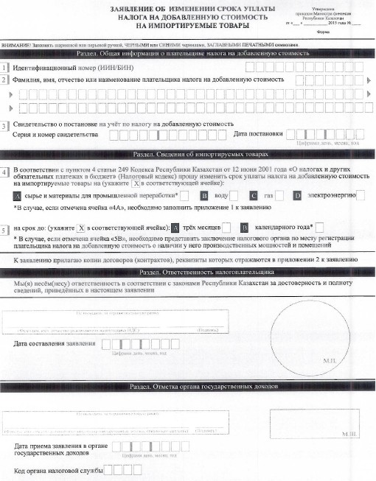

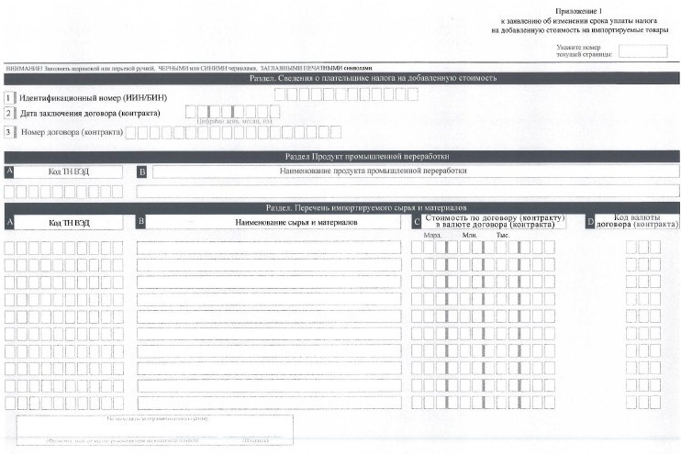

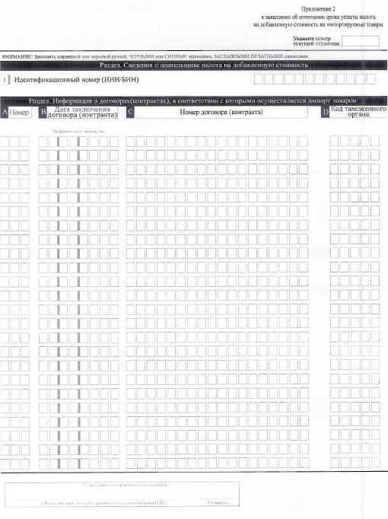

© 2012. РГП на ПХВ «Институт законодательства и правовой информации Республики Казахстан» Министерства юстиции Республики Казахстан